„LUBIMY CZYTAĆ BAJKI I BAŚNIE” c.d.

- Czy pamiętacie bajkę o chłopcu imieniem Pinokio?
Posłuchajcie rymowanki:
„Oto Pinokio – pajacyk mały.
Od rana ma humor doskonały.
Na drewnianych nóżkach spaceruje,
przez świat wielki wędruje.
Idzie polem, idzie lasem,
słońce, deszcz spotyka czasem.
Czapkę ma na głowie.
A gdy kłamstwo powie,
nosek jego drewniany jest wydłużany.”

- Czy pamiętacie inne postacie z bajek?
Powiedzcie, która z nich jest wasza ulubioną.

- „Bajkowe zagadki” – z jakimi bajkami kojarzą wam się te przedmioty:
- czerwona czapeczka - ……………………………….. – „Czerwony Kapturek”
- mały pantofelek - ……………………………………… - „Kopciuszek”
- zwierciadło - ……………………………………………… - „Królewna Śnieżka”
- buty - ……………………………………………………… - „Kot w butach”
- lampa - ……………………………………………………… - „Lampa Aladyna”

- Zabawa ruchowa do tekstu rymowanki.
Dorosły czyta tekst rymowanki.
Dziecko wymyśla i pokazuje śmieszne pozy, figury lub robi śmieszne miny.

„Jestem sobie duży Jan, sto pomysłów na raz mam.
Kto na zabawę ochotę ma, niechaj robi tak jak ja.”

KARTA PRACY
Policz wszystkie dzieci na obrazku.
Powiedz, ile jest dziewczynek a ilu jest chłopców.
Kogo jest więcej, dziewczynek czy chłopców?

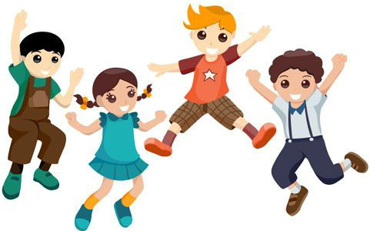

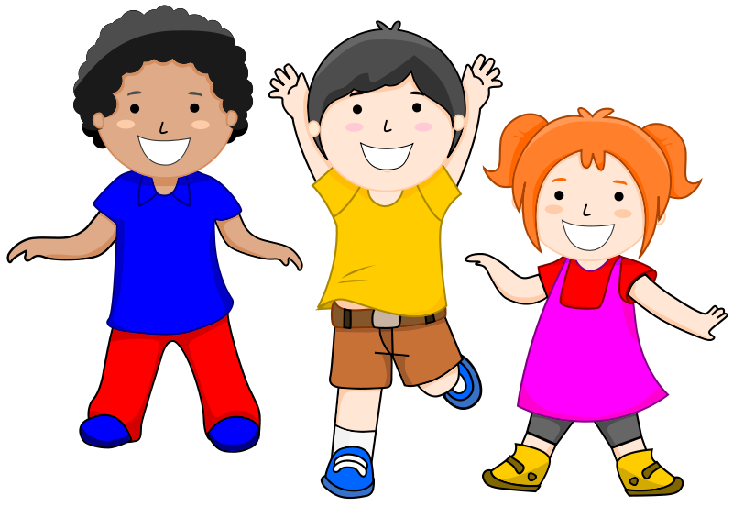

UDANEJ ZABAWY!!!

